Технологическая карта урока
Содержание учебного материала.  Деятельность учителя | Деятельность обучающихся | ФОУД | Формирование УУД
1-й этап. Организационный момент. Цель этапа: настроить учащихся к учебной деятельности.
· Приветствие  · Проверка готовности учащихся к уроку  · Настрой учащихся на работу.  (Слайд 3) 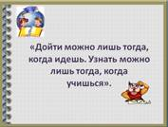 | Активное слушание, взаимодействие с учителем. | Ф | П. Формулирование собственных ожиданий.  Р. Проявление эмоционального отношения в учебно-познавательной деятельности.  К: планирование учебного сотрудничества с учителем и одноклассниками
2-й этап. Актуализация знаний. Цель этапа: актуализировать мыслительные операции.
Организует устную фронтальную работу, демонстрирует задания с использованием слайдовой презентации. 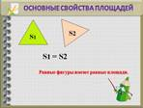 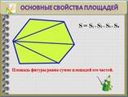  (Слайд 4 - 6.) 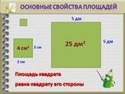  Предлагает повторить определение площади, свойства площадей фигур; формулы площадей изученных многоугольников  (Слайды 7-10)  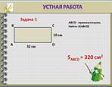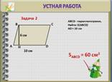  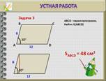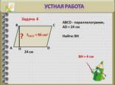 | Взаимодействуют с учителем во время опроса, участвуют в принятии решений. Решают задачи по готовым чертежам.  Все включаются в работу.  Устно решают предложенные задания на нахождение площади фигур.  Объясняют, почему воспользовались той или иной формулой | Ф  И | П. Учатся извлекать информацию из иллюстраций, анализ объектов с целью применения к ним формул.  К. Учатся слушать, вести диалог в соответствии целями и задачами общения.  Р. Умение слушать в соответствии с целевой установкой, дополнять, уточнять высказанные мнения. Выбирают действия в соответствии с поставленной задачей.  Л. Осуществляют актуализацию личного жизненного опыта.
3-й этап. Целеполагание и мотивация. Создание проблемной ситуации.
Обеспечивает мотивацию учения школьников и принятие ими целей урока: предлагает решить жизненную задачу на нахождение площади четырёхскатной крыши беседки, имеющую форму треугольника (слайд 11).  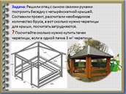  Просит учащихся сформулировать тему и цели урока (слайды 12,13)  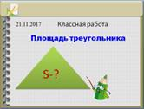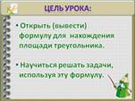  Постановка проблемы: как найти площадь треугольника? | Оценивают недостаточность знаний для нахождения площади треугольника. Формулируют тему, ставят цель урока.  Выявляют место затруднения.  Проговаривают причину. | Ф | П. Самостоятельно выделять и формулировать познавательную цель ; умение формулировать проблему.  Л. Готовность и способность обучающихся к саморазвитию  К. Формулировать и высказывать собственное мнение, умение определять общую цель и пути её достижения.  Р. Ставить новые учебные задачи в сотрудничестве с учителем; осуществление целеполагания.
4-й этап. Изучение нового материала. Практическая работа. Решение проблемной ситуации.
Цель этапа: вывести (получить) формулу для вычисления площади треугольников
(прямоугольного и произвольного).
1. Организует исследование (практическую работу). Поводит к выводу формулы прямоугольного и произвольного треугольников с помощью наводящие вопросов. Помогает учащимся в решении поставленной проблемы.  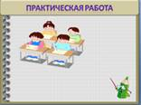  2.Организует вывода формулы площади прямоугольного треугольника и формулы площади произвольного треугольника | Выполняя задания в соответствии с этим планом, ученики все промежуточные действия и конечные выводы записывают в тетради.  Взаимодействуют с учителем, отвечают на его вопросы в ходе выполнения практической работы; записывают в тетради информацию по ходу выполнения данной работы  Все включаются в работу. | ФИ | П. Самостоятельное выделение и формулирование познавательной цели, поиск и выделение необходимой информации, осознанное построение речевого высказывания в устной и письменной форме. Анализ и синтез информации. Самостоятельное создание способов решения проблем поискового характера.  К. Планирование учебного сотрудничества с учителем и сверстниками, умение полно и точно выражать свои мысли.  Р. Постановка учебной задачи на основе соотнесения того, что уже известно и усвоено, и того, что ещё неизвестно. Прогнозирование, контроль, коррекция, саморегуляция.  Л. Постепенное накопление учащимися информации (от простого к сложному), установление связи между целью учебной деятельности и её мотивом.
5-й этап. Первичная проверка и понимание изученного. Цель этапа: рассмотреть применение формулы для вычисления площади треугольника на решении устных заданий.
Давайте закрепим полученную информацию на практике. Обращает внимание на нахождение площади прямоугольного треугольника.  Устно выполнить следующие задания:  а) по учебнику № 468 (а, б ), 471.  б) предлагает устные задания с макетами треугольников на доске (приложение) | Ответы учащихся (устная работа по нахождению площадей треугольников)  Работа с учебником. | Ф | П. Выбор наиболее эффективных способов решения задач в зависимости от конкретных условий.  К. Планирование учебного сотрудничества с учителем и сверстниками, умение полно и точно выражать свои мысли.  Р. Прогнозирование, контроль, коррекция, саморегуляция.
6-й этап. Физкультминутка. Цель этапа: предупреждение утомляемости учащихся.
Проводит физкультминутку. 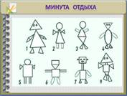 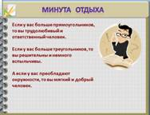 | Выполняют гимнастику.
7-й этап. Закрепления и применения изученного. Цель этапа: при решении задач отработать применение формулы
для вычисления площади треугольника
Организует решение упражнений из учебника:  1. Решить задачу № 470 (один решает у доски с комментированием, остальные - в тетрадях.)  ( можно рассмотреть № 472) | Один решает у доски с комментированием, остальные в тетрадях.  Индивидуальное решение с последующей проверкой. | Ф  И | П. Выбор наиболее эффективных способов решения задач в зависимости от конкретных условий. Осознанное построение речевого высказывания в устной и письменной форме; построение логической цепочки рассуждений.  К. Умение с достаточной полнотой и точностью выражать свои мысли.  Р. Прогнозирование, контроль, коррекция, саморегуляция.  Л. Личностное самоопределение, установление обучающимися связи между целью учебной деятельности и её мотивом (смыслообразование), оценивание усваиваемого содержания.
8-й этап. Применение знаний в новой ситуации . Цель этапа: умение применить знания в новой ситуации.
Учащимся предлагаются задания из вариантов ОГЭ для работы в парах.  Учитель демонстрирует слайды презентации, координирует работу обучающихся, консультирует их.  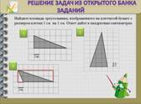  Решение задач на клетчатой бумаге.  (Приложение 2) | Выстраивают систему аргументов для убеждения, продумывают ответы и обсуждают их с соседом по парте.  Сравнивают свое решение с образцом, находят и исправляют ошибки. | П  И | П. Развитие и углубление потребностей и мотивов учебно-познавательной деятельности.  К. Взаимодействуют с соседом по парте, учитывают позицию собеседника, осуществляют сотрудничество и кооперацию с учителем и одноклассником.  Р. Оценивают предложенные варианты, выбирают наиболее точный. Происходит восприятие, осмысление, запоминания материала.
9-й этап. Итогово - оценочный. Цель этапа: организовать целостное осмысление и обобщение полученной информации, проведение самооценки учениками работы на уроке.
1. Мотивирует обучающихся к самоанализу деятельности и проектированию дальнейшего продвижения в изучении темы. Организует обсуждение достижений, ставя заранее подготовленные вопросы.  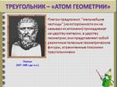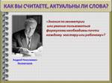  2. Подводит итоги урока. 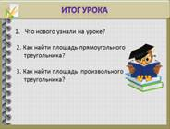  3. Формулирует домашнее задание. Даёт пояснения по его выполнению.  (Приложение 3)  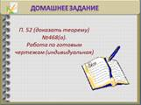 | Участвуют в беседе по обсуждению достижений, отвечая на вопросы учителя, делают выводы. Оценивает каждый сам себя.  Записывают домашнее задание в дневник | Ф | П. Самостоятельное выделение и формулирование познавательной цели, поиск и выделение необходимой информации.  К. Умение с достаточной полнотой и точностью выражать свои мысли. Разрешение конфликтов.  Р. Прогнозирование, волевая саморегуляция.  Л. Личностное самоопределение, смыслообразование.
10-й этап. Рефлексия учебной деятельности.
Организует рефлексию и самооценку учениками собственной учебной деятельности.  Продолжите фразы:  «Сегодня на уроке я узнал…»  «Мне было труднее всего…»  «Самым полезным для меня было…»  «Я понял, что…»  «Я научился…»  «Мне захотелось…»  «Знания, полученные на уроке, мне пригодятся…» | Отвечают на вопросы учителя.  Делают самооценку | Ф | П. Поиск и выделение необходимой информации, построение речевого высказывания в устной форме. Анализ и синтез информации.  К. Умение полно и точно выражать свои мысли; учёт разных мнений.  Р. Самооценка на основе критерия успешности  Л. Адекватное понимание причин успеха (неуспеха) в учебной деятельности.
Примечание к таблице:
ФОУД – форма организации учебной деятельности обучающихся (Ф – фронтальная, И – индивидуальная, П – парная, Г – групповая)
Сокращения, используемые в столбце формируемые УУД (универсальные учебные действия):
П – познавательные
Л – личностные
К – коммуникативные
Р – регулятивные

